VENDIM

Nr.342, datë 12.4.2006

PËR PËRCAKTIMIN E DETYRIMIT TË ANTA SHA-SË, PËR KRYERJEN E PAGESAVE, QË RRJEDHIN NGA ANËTARËSIMI NË EUROCONTROL

Në mbështetje të nenit 100 të Kushtetutës dhe të ligjit nr.8821, datë 15.10.2001 “Për aderimin e Republikës së Shqipërisë në Konventën Ndërkombëtare të Eurocontrol-it”,me propozimin e Ministrit të Punëve Publike, Transportit dhe Telekomunikacionit, Këshilli i Ministrave

VENDOSI:

1. ANTA sh.a., nga të ardhurat e shërbimit të mbikalimit ajror, duhet të derdhë, çdo vit, në Agjencinë e Eurocontrol-it, kontributin e anëtarësimit, në emër të shtetit shqiptar.
2. ANTA sh.a., nga të ardhurat e shërbimit të mbikalimit ajror, duhet të derdhë, çdo vit, në Buxhetin e Shtetit, koston e DPAC-së për veprimtarinë e mbikalimit, e cila është përfshirë në çmimin për njësi, që arkëtohet nga Eurocontrol-i. Kostoja e DPAC-së për veprimtarinë e mbikalimit të përcaktohet sipas rregullave në marrëveshjet me Eurocontrolin.
Ky vendim hyn në fuqi menjëherë.

KRYEMINISTRI
Sali Berisha

VENDIM

Nr.348, datë 7.6.2006

PËR INFORMATIZIMIN E REGJISTRIT TREGTAR

Në mbështetje të nenit 100 të Kushtetutës, me propozimin e Ministrit të Drejtësisë, Këshilli i Ministrave

VENDOSI:

1. Për realizimin e informatizimit të regjistrit tregtar, Instituti i Informatikës dhe Matematikës së Aplikuar (INIMA) realizon:
a) në mjediset e veta, me një grup juristësh, përpunimin e dosjeve të regjistrit tregtar, që ndodhen në gjykatën e Tiranës, duke nxjerrë si produkt një ekstrakt të standardizuar, për t’u regjistruar në kompjuter;
b) programin që do të funksionojë në rrjet për regjistrimin e ekstrakteve në kompjuter, si dhe për nxjerrjen e tyre në shtyp, sa herë që të jetë e nevojshme;
c) regjistrimin në kompjuter të këtyre të dhënave, për rreth 50 mijë shoqëri tregtare të regjistruara, me një ekip operatorësh, që do të punojnë në mjediset e INIMA-s.
2. Të gjitha të dhënat do të regjistrohen në dy servera, të cilat, në përfundim të këtij projekti, të kalojnë pronë e Gjykatës së Rrethit Gjyqësor, Tiranë.
3. Për realizimin e këtij regjistri të punësohen, për 4 muaj, punonjës me kontratë pune të përkohshme, nga të cilët:
- juristë 40 punonjës;
- operatorë 40 punonjës.
4. Buxheti për realizimin e “Informatizimit të regjistrit tregtar”, të jetë 11 054 744 (njëmbëdhjetë milionë e pesëdhjetë e katër mijë e shtatëqind e dyzet e katër) lekë dhe efektet financiare të përballohen nga fondi i Ministrisë së Financave.
5. Ngarkohet Ministria e Drejtësisë, që, në bashkëpunim me Gjykatën e Rrethit Gjyqësor, Tiranë, të organizojnë punën për drejtimin metodologjik, kualifikimin e juristëve, për nxjerrjen e ekstraktit, si dhe për dorëzimin e dosjeve në INIMA.
6. Ngarkohen Ministria e Drejtësisë dhe Ministria e Financave për ndjekjen dhe realizimin e këtij projekti.
Ky vendim hyn në fuqi menjëherë.

KRYEMINISTRI
Sali Berisha

VENDIM

Nr.373, datë 14.6.2006

PËR CAKTIMIN E ANËTARIT TË EKIPIT PËRZGJEDHËS PËR ZGJEDHJEN E KANDIDATËVE, ANËTARË TË KOMISIONIT KOMBËTAR RREGULLATOR TË SEKTORIT TË FURNIZIMIT ME UJË DHE LARGIMIT E PËRPUNIMIT TË UJËRAVE TË NDOTURA

Në mbështetje të nenit 100 të Kushtetutës dhe të shkronjës “b” të pikës 4 të nenit 4 të ligjit nr.8102, datë 28.3.1996 “Për kuadrin rregullator të sektorit të furnizimit me ujë dhe largimit e përpunimit të ujërave të ndotura”, me propozimin e Kryeministrit, Këshilli i Ministrave

VENDOSI:

Zonja Enkelejda Patozi, caktohet anëtare e ekipit përzgjedhës për zgjedhjen e kandidatëve, anëtarë të Komisionit Kombëtar Rregullator të Sektorit të Furnizimit me Ujë dhe Largimit e Përpunimit të Ujërave të Ndotura.
Ky vendim hyn në fuqi menjëherë.

KRYEMINISTRI
Sali Berisha

VENDIM

Nr.375, datë 14.6.2006

PËR SHKARKIMIN NGA DETYRA TË KRYETARIT TË BASHKISË SË PEQINIT

Në mbështetje të neneve 100, pika 2 e 115 të Kushtetutës, dhe të shkronjës “a” të nenit 42 të ligjit nr.8652, datë 31.7.2000 “Për organizimin dhe funksionimin e qeverisjes vendore”, me propozimin e Ministrit të Brendshëm, Këshilli i Ministrave

VENDOSI:

Z. Skënder Hasa shkarkohet nga detyra e kryetarit të bashkisë së Peqinit, për shkelje të rënda ligjore.
Ky vendim hyn në fuqi menjëherë.

KRYEMINISTRI
Sali Berisha

VENDIM

Nr.379, datë 14.6.2006

PËR DHËNIE PENSIONI TË POSAÇËM SHTETËROR ZOTIT ALI BULETINI

Në mbështetje të nenit 100 të Kushtetutës dhe të nenit 5 të ligjit nr.7703, datë 11.5.1993 “Për sigurimet shoqërore në Republikën e Shqipërisë”, të ndryshuar, me propozimin e Kryeministrit, Këshilli i Ministrave

VENDOSI:

Dhënie pensioni të posaçëm shtetëror zotit Ali Buletini, në masën e dyfishit të pensionit maksimal, sipas ligjit nr.7703, datë 11.5.1993.
Ky vendim hyn në fuqi menjëherë.
KRYEMINISTRI
Sali Berisha

VENDIM

Nr.380, datë 14.6.2006

PËR DHËNIE SHTESË PeNSIONI TË POSAÇËM SHTETËROR ZOnjËs margarita milkani (kristidhi)

Në mbështetje të nenit 100 të Kushtetutës dhe të nenit 5 të ligjit nr.7703, datë 11.5.1993 “Për sigurimet shoqërore në Republikën e Shqipërisë”, të ndryshuar, me propozimin e Kryeministrit, Këshilli i Ministrave

VENDOSI:

Dhënie shtesë pensioni të posaçëm shtetëror zonjës Margarita Milkani (Kristidhi), në masën e pensionit maksimal, por shuma e pensionit, që i takon sipas ligjit nr.7703, datë 11.5.1993, plus këtë shtesë, të mos kalojë dyfishin e pensionit maksimal.
Ky vendim hyn në fuqi menjëherë.
KRYEMINISTRI
Sali Berisha

VENDIM

Nr.381, datë 14.6.2006

PËR DHËNIE SHTESË PeNSIONI TË POSAÇËM SHTETËROR ZOTIT piro milkani

Në mbështetje të nenit 100 të Kushtetutës dhe të nenit 5 të ligjit nr.7703, datë 11.5.1993 “Për sigurimet shoqërore në Republikën e Shqipërisë”, të ndryshuar, me propozimin e Kryeministrit, Këshilli i Ministrave

VENDOSI:

Dhënie shtesë pensioni të posaçëm shtetëror zotit Piro Milkani, në masën e pensionit maksimal, por shuma e pensionit, që i takon sipas ligjit nr.7703, datë 11.5.1993, plus këtë shtesë, të mos kalojë dyfishin e pensionit maksimal.
Ky vendim hyn në fuqi menjëherë.
KRYEMINISTRI
Sali Berisha

VENDIM

Nr.406, datë 21.6.2006

PËR DISA SHTESA E NDRYSHIME NË VENDIMIN NR.8, DATË 5.1.2002, TË KËSHILLIT TË MINISTRAVE “PËR KRiJIMIN E KOMITETIT SHTETËROR TË LUFTËS KUNDËR TRAFIKUT TË QeNIEVE NJERËZORE”, TË NDRYSHUAR

Në mbështetje të nenit 100 të Kushtetutës dhe të nenit 128 të ligjit nr.8485, datë 12.5.1999 “Kodi i Procedurave Administrative të Republikës së Shqipërisë”, me propozimin e Ministrit të Brendshëm, Këshilli i Ministrave

VENDOSI:

Në vendimin nr.8, datë 5.1.2002 të Këshillit të Ministrave, të ndryshuar, të bëhen këto shtesa dhe ndryshime:
1. Në pikën 1 shtohet emërtimi “Zëvendësministri i Shëndetësisë, anëtar.”
2. Pas pikës 2, shtohet pika 3, me këtë përmbajtje:
“3. Me propozimin e zëvendësministrit të Brendshëm për çështjet e luftës kundër trafikut, Komiteti Shtetëror i Luftës kundër Trafikut të Qenieve Njerëzore mblidhet jo më pak se një herë në tre muaj, analizon raportet për punën e kryer nga çdo institucion shtetëror dhe institucionet e tjera për zbatimin e detyrimeve, të përcaktuara në Strategjinë Kombëtare të Luftës kundër Trafikut të Qenieve Njerëzore, si dhe rekomandon zgjidhjet e mundshme për problemet e ndryshme.”.
3. Pika 4 ndryshohet, si më poshtë vijon:
“4. Njësia antitrafik drejtohet nga zëvendësministri i Brendshëm për çështjet e luftës kundër trafikut dhe, në bashkëpunim me personat përgjegjës për bashkërendimin e punës dhe të të dhënave, përfaqësues të institucioneve të përfshira në strategji, përgatit materialet referuese për mbledhje.”.
Ky vendim hyn në fuqi menjëherë.
KRYEMINISTRI
Sali Berisha

VENDIM

Nr.431, datë 28.6.2006

PËR NJË NDRYSHIM NË VENDIMIN NR.762, DATË 13.11.2003 TË KËSHILLIT TË MINISTRAVE “PËR MIRATIMIN E LISTËS SË INVENTARIT TË PRONAVE TË PALUAJTSHME SHTETËRORE, QË I KALOJNË NË PËRGJEGJËSI ADMINISTRIMI BANKËS SË SHQIPËRISË”

Në mbështetje të nenit 100 të Kushtetutës, të neneve 8, pika 3 e 13 të ligjit nr.8743, datë 22.2.2001 “Për pronat e paluajtshme të shtetit”, dhe të neneve 124 e 128 të ligjit nr.8485, datë 12.5.1999 “Kodi i Procedurave Administrative të Republikës së Shqipërisë”, me propozimin e Ministrit të Brendshëm, Këshilli i Ministrave

VENDOSI:

1. Në vendimin nr.762, datë 13.11.2003 të Këshillit të Ministrave, në listën që i bashkëlidhet, përmasat e disa pronave, në inventarin e miratuar për Bankën e Shqipërisë, zëvendësohen me përmasat e përcaktuara në formularin 1, që i bashkëlidhet këtij vendimi.
2. Ngarkohen Ministri i Brendshëm, guvernatori i Bankës së Shqipërisë dhe kryeregjistruesi i Pasurive të Paluajtshme për zbatimin e këtij vendimi.
Ky vendim hyn në fuqi menjëherë.
KRYEMINISTRI
Sali Berisha

VENDIM

Nr.433, datë 28.6.2006

PËR SHKARKIMIN NGA DETYRA e KRYETARIT TË KOMUNËS SË GOLEMIT

Në mbështetje të neneve 100, pika 2 e 115 të Kushtetutës, dhe të shkronjës “a” të nenit 42 të ligjit nr.8652, datë 31.7.2000 “Për organizimin dhe funksionimin e qeverisjes vendore”, me propozimin e Ministrit të Brendshëm, Këshilli i Ministrave

VENDOSI:

Z. Demir Lika shkarkohet nga detyra e kryetarit të komunës së Golemit, për shkelje të rënda ligjore.
Ky vendim hyn në fuqi menjëherë.
KRYEMINISTRI
Sali Berisha

VENDIM

Nr.436, datë 28.6.2006

PËR PROPOZIMIN KUVENDIT TË REPUBLIKËS SË SHQIPËRISË SË KANDIDATURAVE ALTERNATIVE PËR ANËTARË TË KOMISIONIT TË KONKURRENCËS

Në mbështetje të nenit 100 të Kushtetutës dhe të shkronjës “b”, të pikës 3, të nenit 21 të ligjit nr.9121, datë 28.7.2003 “Për mbrojtjen e konkurrencës”, me propozimin e Kryeministrit, Këshilli i Ministrave

VENDOSI:

Propozimin Kuvendit të Republikës së Shqipërisë së kandidaturave alternative për dy anëtarë të komisionit të konkurrencës, si më poshtë vijon:
- Për anëtarin e parë:
Znj. Lindita Lati;
Znj. Flora Musta.
- Për anëtarin e dytë:
Znj. Servete Gruda;
Z. Halit Xhafa.
Ky vendim hyn në fuqi menjëherë.

KRYEMINISTRI
Sali Berisha

VENDIM

Nr.439, datë 28.6.2006

PËR MARRJEN E MASAVE PËR ZBATIMIN E STUDIMIT TË REFORMËS SË KËRKIMIT SHKENCOR, PJESË E RRJETIT TË INSTITUTEVE TË MINISTRIVE TË LINJËS

Në mbështetje të nenit 100 të Kushtetutës, me propozimin e Zëvendëskryeministrit, Këshilli i Ministrave

VENDOSI:

1. Ministria e Ekonomisë, Tregtisë dhe Energjetikës, Ministria e Punëve Publike, Transportit dhe Telekomunikacionit, Ministria e Bujqësisë, Ushqimit dhe Mbrojtjes së Konsumatorit, Ministria e Turizmit, Kulturës, Rinisë dhe Sporteve dhe Ministria e Mjedisit, Pyjeve dhe Administrimit të Ujërave të marrin masat e nevojshme për zbatimin e studimit të reformës së kërkimit shkencor, sipas tabelave të aneksit 1, që i bashkëlidhet këtij vendimi.
2. Ministritë e përmendura në pikën 1 të këtij vendimi të paraqesin për miratim, në Këshillin e Ministrave, paketën e plotë të hollësishme për riorganizimin institucional të institucioneve të kërkimit shkencor në varësi të tyre, si më poshtë vijon:
- për projektligjet afati i fundit i paraqitjes së tyre të jetë data 22 korrik 2006;
- për projektvendimet afati i fundit i paraqitjes së tyre të jetë data 7 korrik 2006.
3. Ngarkohen ministritë e përmendura për zbatimin e këtij vendimi.
Ky vendim hyn në fuqi menjëherë.

KRYEMINISTRI
Sali Berisha

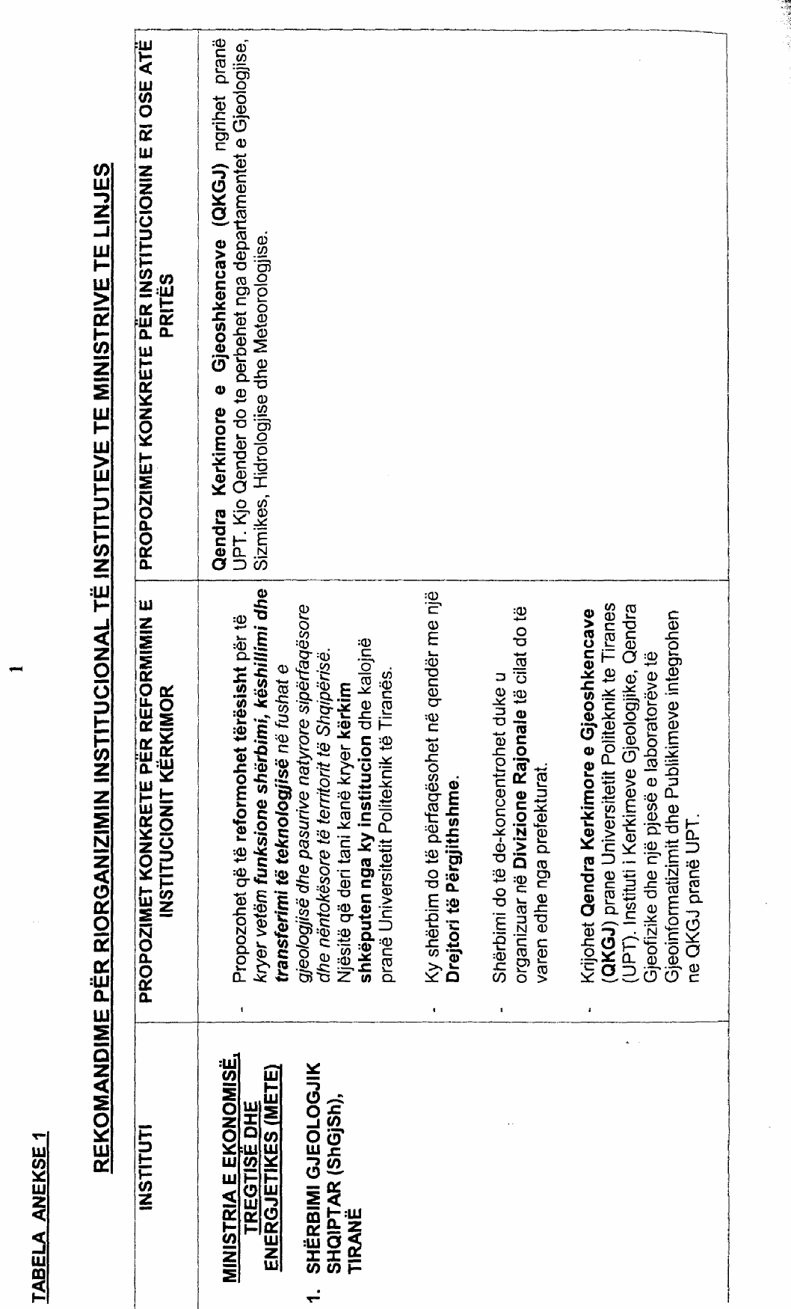

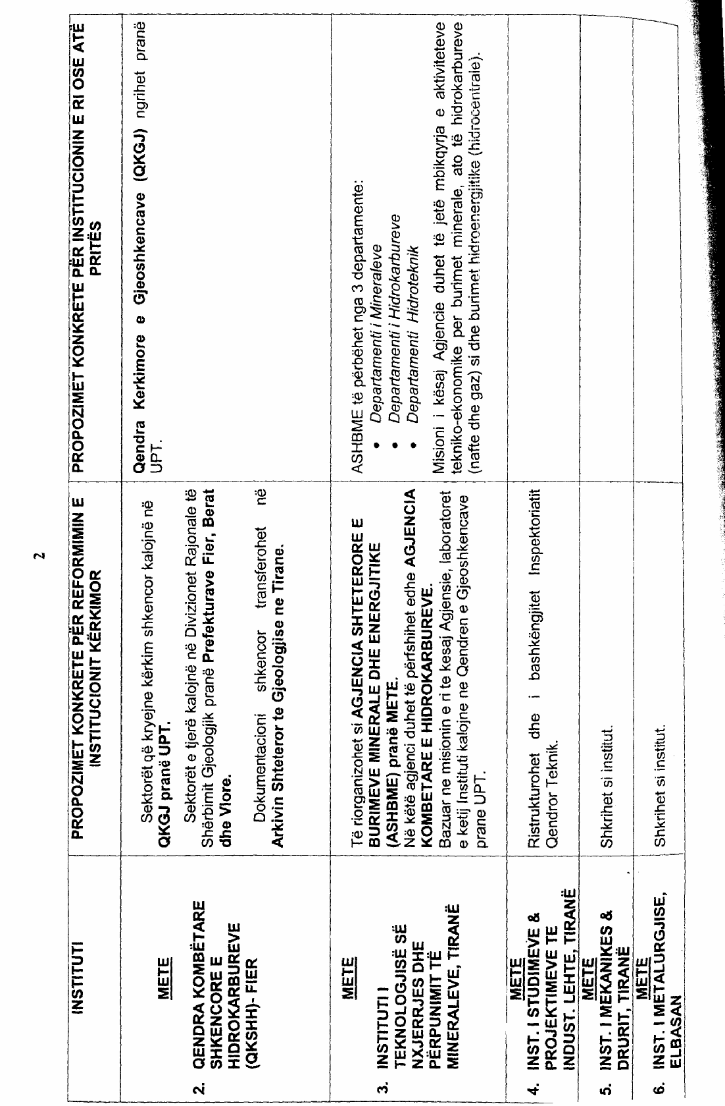

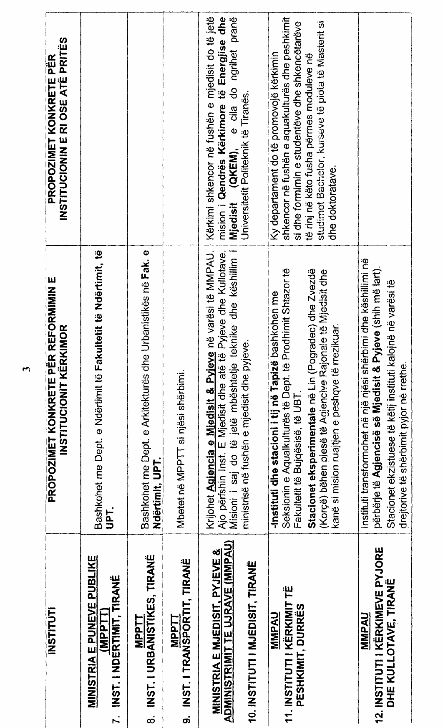

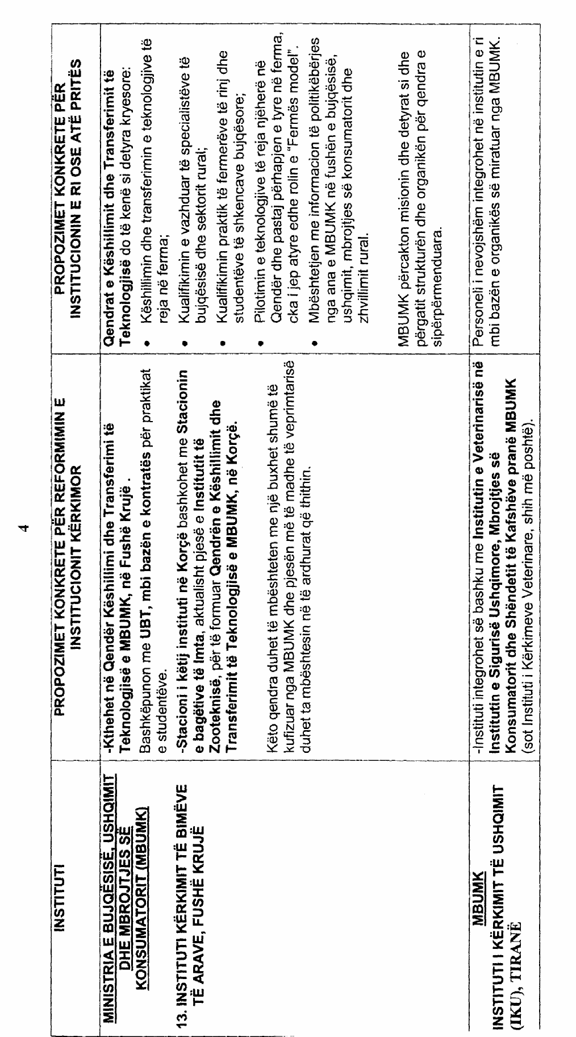

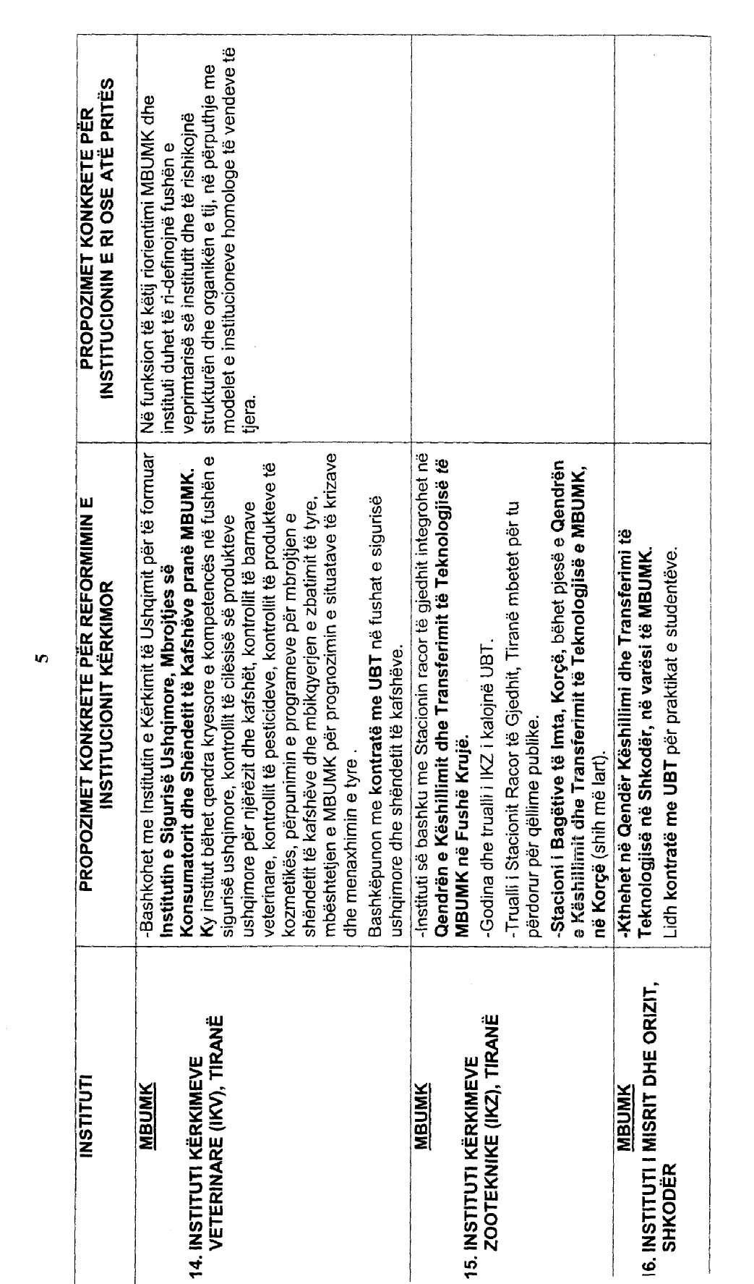

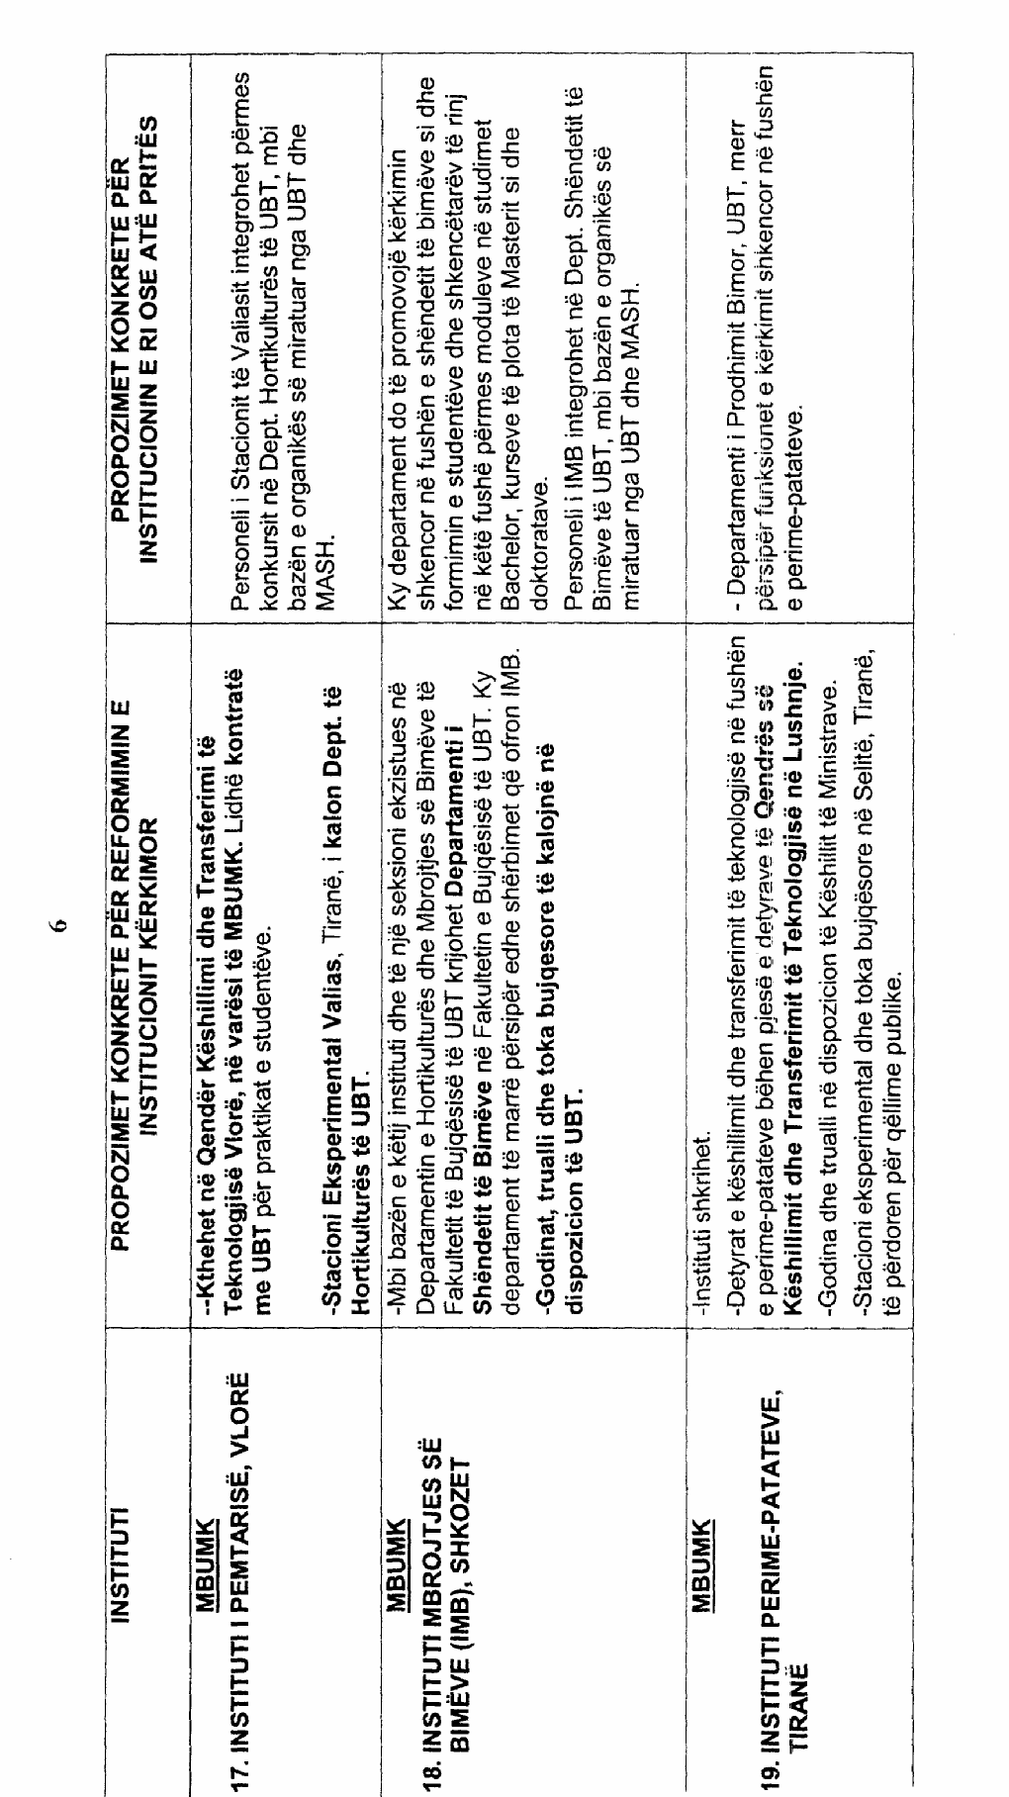

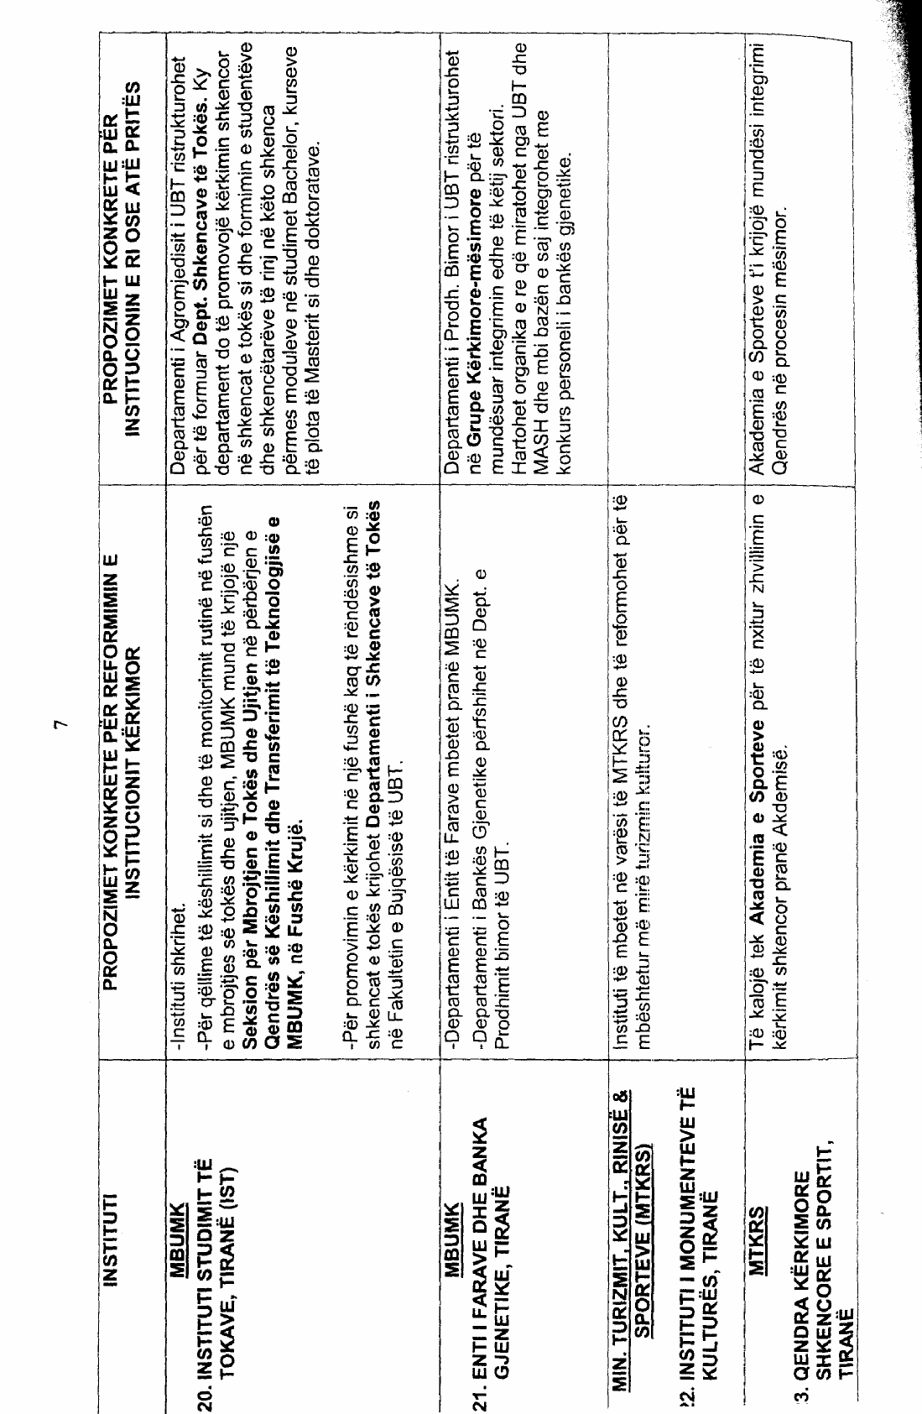

VENDIM

Nr.440, datë 28.6.2006

PËR EMËRIM NË DETYRË

Në mbështetje të nenit 100 të Kushtetutës dhe të pikës 2 të nenit 6 të ligjit nr.9000, datë 30.1.2003 “Për organizimin dhe funksionimin e Këshillit të Ministrave”, me propozimin e Kryeministrit, Këshilli i Ministrave

VENDOSI:

Z.Arben Ivanaj emërohet zëvendësministër i Shëndetësisë.
Ky vendim hyn në fuqi menjëherë.

KRYEMINISTRI
Sali Berisha

VENDIM

Nr.449, datë 6.7.2006

PËR LIRIMIN DHE EMËRIMIN NË DETYRË TË PËRFAQËSUESIT TË KËSHILLIT TË MINISTRAVE NË GRUPIN MBIKËQYRËS

Në mbështetje të nenit 100 të Kushtetutës dhe të nenit 2 të ligjit nr.8215, datë 9.5.1997 “Për kontrollin financiar të personave juridikë, jobankarë, që kanë marrë hua nga publiku i gjerë”, të ndryshuar, me propozimin e Kryeministrit, Këshilli i Ministrave

VENDOSI:

1. Z.Nexhat Veipi, anëtar, përfaqësues i Këshillit të Ministrave, në grupin mbikëqyrës të kontrollit financiar të personave juridikë, jobankarë, që kanë marrë hua nga publiku i gjerë, lirohet nga kjo detyrë.
2. Z.Bajram Malaj emërohet anëtar, përfaqësues i Këshillit të Ministrave, në grupin mbikëqyrës të kontrollit financiar të personave juridikë, jobankarë, që kanë marrë hua nga publiku i gjerë.
Ky vendim hyn në fuqi menjëherë.

KRYEMINISTRI
Sali Berisha

VENDIM

Nr.458, datë 8.7.2006

PËR “SHPALLJE DITË ZIJE KOMBËTARE”

Në mbështetje të nenit 100 të Kushtetutës dhe të pikës 4 të nenit 4 të ligjit nr.8926, datë 22.7.2002 “Për formën dhe përmasat e flamurit kombëtar, përmbajtjen e himnit kombëtar, formën dhe përmasat e stemës së Republikës së Shqipërisë dhe mënyrën e përdorimit të tyre”, si dhe të pikës 8 kreu VI të vendimit nr.229, datë 23.4.2004 “Për miratimin e ceremonialit zyrtar të Republikës së Shqipërisë” të Këshillit të Ministrave, të ndryshuar, për të nderuar kujtimin e burrit të shquar të kombit, humanistit Pjetër Arbnorit, legjendës së qëndresës së njeriut për liri dhe dinjitet njerëzor, simbolit të sakrificës dhe triumfit të vlerave të lirisë, me propozimin e Kryeministrit, Këshilli i Ministrave

VENDOSI:

1. Shpalljen ditë zije kombëtare, ditën e dielë, datë 9.7.2006, në nderim të humanistit, të ndjerit Pjetër Arbnori.
2. Në të gjitha institucionet shtetërore dhe publike të ulet flamuri kombëtar në gjysmë shtize.
Ky vendim hyn në fuqi menjëherë.

KRYEMINISTRI
Sali Berisha

VENDIM

Nr.460, datë 10.7.2006

PËR LEJIMIN E DREJTORISË SË PËRGJITHSHME TË RRUGËVE TË PËRDORË PROCEDURËN “PROKURIM I DREJTPËRDREJTË”, PËR SHËRBIM KONSULENCE, PËR PËRGATITJEN E TERMAVE TË PROKURIMIT/KONKURRIMIT NDËRKOMBËTAR, VLERËSIMIN, PËRZGJEDHJEN DHE NEGOCIIMIN E KONTRATËS PËR NDËRTIMIN E SEKSIONIT QENDROR TË AUTOSTRADËS DURRËS-KUKËS-MORINË

Në mbështetje të nenit 100 të Kushtetutës dhe të pikës 3 të nenit 17 të ligjit nr.7971, datë 26.7.1995 “Për prokurimin publik”, të ndryshuar, me propozimin e Ministrit të Punëve Publike, Transportit dhe Telekomunikacionit, Këshilli i Ministrave

VENDOSI:

1. Lejimin e Drejtorisë së Përgjithshme të Rrugëve, që, për fondin e vet limit prej 180 000 (njëqind e tetëdhjetë mijë) USD, të përdorë procedurën “Prokurim i drejtpërdrejtë”, me konsorciumin Ecorys Group, për shërbim konsulence, për përgatitjen e termave të prokurimit/konkurrimit, ndërkombëtar, vlerësimin, përzgjedhjen dhe negocimin e kontratës për ndërtimin e seksionit qendror të autostradës Durrës-Kukës-Morinë, sipas termave të referencës, që i bashkëlidhen këtij vendimi.
2. Ngarkohen Ministria e Punëve Publike, Transportit dhe Telekomunikacionit dhe Drejtoria e Përgjithshme e Rrugëve për zbatimin e këtij vendimi.
Ky vendim hyn në fuqi menjëherë.
KRYEMINISTRI
Sali Berisha

MINISTRIA E PUNËVE PUBLIKE, TRANSPORTIT DHE TELEKOMUNIKACIONIT
DREJTORIA E PËRGJITHSHME E RRUGËVE

TERMAT E REFERENCËS

Hyrje
Shqipëria ka një popullsi prej afro 3.5 milionë dhe një GNI prej 4,4 miliardë dollarë amerikanë. Sektori i transportit në Shqipëri ka ndryshuar në mënyrë radikale që nga viti 1991, duke reflektuar ndryshimet strukturore në ekonomi dhe rindërtimin e tregut të lirë në rajon. Përpara 1990-ës pronësia private në infrastrukturën e transportit ose mbi mjetet e transportit ishte e ndaluar. Kjo rezultoi në një infrastrukturë të projektuar dhe të ndërtuar për t’i shërbyer vetëm mjeteve shtetërore të transportit. Rrjeti rrugor shqiptar ka afërsisht 18 300 km rrugë, nga të cilat 3 221 km janë rrugë nacionale, 4 139 km janë rrugë rajonale, 10 000 km rrugë lokale dhe 1000 km janë rrugë urbane. Nga këto, më pak se 3000 km janë të asfaltuara. Sasia e automjeteve është rritur nga pothuajse 0 në 233.000 njësi në vitin 2002. Pothuajse 70% e të gjitha automjeteve janë të regjistruara në zonën e Tiranës. Trafiku i tanishëm kërkon standarde, për të cilat infrastruktura ekzistuese nuk mund të shërbejë kurrsesi.
Rrugët dhe urat janë shpesh shumë të ngushta, të dëmtuara, me mungesa në sinjalistikën e nevojshme dhe me nivel të lartë pasigurie.
Infrastruktura rrugore është kritike për zhvillimin ekonomik të Shqipërisë, veçanërisht kur vendi është pranë hyrjes në Komunitetin Europian. Nëpërmjet transportit rrugor kryhet 89% e transportit të mallrave dhe që tani arrin në 1 miliard ton mallra.
Përmirësimi i rrjetit rrugor kombëtar është fokusuar në akset rrugore Veri-Jug dhe Lindje-Perëndim, projektuar dhe ndërtuar me ndihmën e disa institucioneve ndërkombëtare financiare. Aksi rrugor Veri-Jug lidh Hanin e Hotit (Kufi me Malin e Zi) dhe Kakavijën (kufi me Greqinë) duke kaluar nga ultësira perëndimore dhe nga Porti i Durrësit. Aksi rrugor Lindje-Perëndim lidh Portin e Durrësit me Qafë-Thanën (kufi me Maqedoninë) dhe Kapshticën (kufi me Greqinë).
Korridori i VIII Trans-Europian, që është parashikuar të lidhë portet italiane të Barit dhe Brindisit me portet në Detin e Zi të Burgas dhe të Varnas në Bullgari nëpërmjet porteve të Durrësit dhe të Vlorës (Shqipëri) duke kaluar në Shkup (Maqedoni), është identifikuar si një nga prioritetet e korridoreve europiane.
Korridori Durrës-Kukës-Morinë është aksi rrugor Verilindje-Jugperëndim që lidh Kosovën dhe korridorin X në Nish me Portin e Durrësit dhe është prioriteti numër 1 i qeverisë aktuale. Banka Botërore është duke përgatitur një kredi prej 25 milionë USD për ndërtimin e një rruge të re dhe përmirësimin e seksionit të parë prej 26 km të këtij korridori, ndërmjet Milotit dhe Rrëshenit. Seksioni i tretë prej 27 km ndërmjet Kalimashit dhe Morinës, në kufi me Kosovën, po ndërtohet me fondet e Qeverisë Shqiptare. Seksioni qendror prej 48 km, përmes një terreni të ashpër malor, do të ndërtohet gjithashtu duke përdorur fondet publike përmes një prokurimi kompetitiv për përzgjedhjen e një kompanie ndërtimi të madhe ndërkombëtare.
Kufizimet në kapacitete të njësive publike përgjegjëse për sektorin e infrastrukturës nxisin angazhimin e Qeverisë në përzgjedhjen e një grupi ekspertësh të pavarur teknikë, financiarë dhe ligjore për ta mbështetur atë gjatë këtij procesi. Detyra e këtij grupi konsultimesh përfshin dhënien e asistencës teknike, ligjore dhe financiare për Ministrinë e Punëve Publike, Transportit dhe Telekomunikacionit (MPPTT)/Drejtorinë e Përgjithshme të Rrugëve (DPRR) për vlerësimin, përzgjedhjen, negocimin dhe nënshkrimin e një kontrate të tillë.
Objektivat e detyrës
Objektivi i përgjithshëm i kësaj detyre është t’i sigurojë MPPTT/DPRR konsulencë të plotë në përgatitjen e termave të prokurimit/konkurrimit ndërkombëtar, vlerësimin, përzgjedhjen dhe negocimin e kontratës.
Objektivat e tjera përfshijnë sa më poshtë vijon:
- Të identifikohen burime të tjera potenciale të financimit (të tilla si grante nga Bashkimi Europian, hua/kredi shumëpalëshe dhe bilaterale) për të plotësuar investimin e pritur privat dhe të rekomandohen opsione për qeverinë për të kontrolluar këto burime shtesë për investimet prioritare të kërkuara.
- Të udhëzojë MPPTT/DPRR se si të konvertojnë një propozim të dhënë në një proces të hapur dhe kompetitiv (p.sh. llojet e ankandeve zvicerane) dhe
- Të rekomandojë procedurat e prokurimit dhe të identifikojë dhe ndërmarrë të gjitha hapat e nevojshme deri në nënshkrimin e kontratës për këtë seksion prioritar të korridorit.
Qëllimi i detyrës
Roli kryesor i konsulentëve të caktuar është të ruajnë një prezencë konstante pranë MPPTT/DPRR gjatë kohëzgjatjes së detyrës për të këshilluar në prokurimin/konkurrimin e kontraktorit ndërkombëtar për të zbatuar punimet në periudhën kohore të përcaktuar.
Detyra 1: Marrëdhëniet institucionale dhe vlerësimi i mundësisë së pjesëmarrjes private
- Përcaktimi së bashku me përfaqësuesit e MPPTT/DPRR i natyrës së transaksionit:
- Vlerësimi i tregut për tenderues potencialë për të parë nëse ka gjasa të ketë interes në një propozim të tillë dhe sipas çfarë termash.
- Identifikimi i marrëdhënieve preferenciale institucionale (si p.sh. lloje të ndryshme të ankandeve zvicerane) për prezantimin e konkurrimit në procesin e prokurimit për një propozim të dhënë.
- Identifikimi dhe diskutimi me kontraktorët potencialë i perceptimit të metodave të tilla.
- Identifikimi i mundësisë së kontraktorëve potencialë për të menaxhuar një financim koncesionar me transhe.
- Rekomandimi i procedurave të përshtatshme për prokurimin e kontraktorit, metodave të ndryshme të tenderimit dhe vlerësimi i propozimeve për të siguruar transparencën gjatë procesit dhe vlerën më të mirë.
Detyra 2: Përgatitja e dokumentacionit të prokurimit/konkurrimit ndërkombëtar
Në bashkëpunim me MPPTT/DPRR, të përgatisë të gjithë dokumentacionin e nevojshëm për shpalljen dhe realizimin e procedurës së prokurimit/konkurrimit ndërkombëtar.
Detyra 3: Vlerësimi i rezultateve të prokurimit/konkurrimit ndërkombëtar
Të asistojë MPPTT/DPRR në vlerësimin e ofertave dhe rezultateve të prokurimit/konkurrimit dhe përzgjedhjen e kontraktorit.
Detyra 4: Negocimi i kontratës
Të asistojë MPPTT/DPRR në negocimin, hartimin dhe lidhjen e kontratës.
Përbërja e ekipit të konsulentit
Studimi do të drejtohet nga një ekspert finance, privat, i familjarizuar me sektorin e transportit në Europën Juglindore, i cili do të shërbejë si menaxher projekti. Menaxheri i projektit pritet të mbështetet nga një ekip i përbërë nga një inxhinier autostradash, specialist ekonomist/financier për transportin dhe specialist ligjor në prokurimet dhe projektet e mëdha të infrastrukturës.
Menaxhimi i detyrës
Menaxhimi i detyrës do të jetë në përgjegjësinë e MPPTT/DPRR.
Plani kohor dhe raportimet
Detyra do të zgjasë rreth 2 muaj. Data e fillimit të konsulencës pritet të jetë java e dytë e korrikut 2006.
Kontrata do të jetë e bazuar mbi kohën dhe konsulentët duhet të specifikojnë të gjitha çmimet njësi dhe dietat për stafin kryesor.

VENDIM

Nr.462, datë 5.7.2006

PËR DHËNIE NDIHME FINANCIARE, ZNJ.LINDITA ÇALA, PËR STREHIMIN E FAMILJES SË SAJ, NËPËRMJET ENTIT KOMBËTAR TË BANESAVE

Në mbështetje të nenit 100 të Kushtetutës, të neneve 21 e 27 të ligjit nr.8379, datë 29.7.1998 “Për hartimin dhe zbatimin e Buxhetit të Shtetit në Republikën e Shqipërisë”, të pikave 1 e 2 të nenit 4 të ligjit nr.9416, datë 20.5.2005 “Për procedurat e privatizimit të banesave të ndërtuara ose të blera me fondet shtetërore nga Enti Kombëtar i Banesave” dhe të ligjit nr.9464, 28.12.2005 “Për Buxhetin e Shtetit të vitit 2006”, me propozimin e Ministrit të Punëve Publike, Transportit dhe Telekomunikacionit, Këshilli i Ministrave

VENDOSI:

1. Dhënien zonjës Lindita Çala të ndihmës financiare, në shumën 3 500 000 (tre milionë e pesëqind mijë) lekë, për lindjen e katërnjakëve dhe për strehimin e familjes së saj, në një banesë, të blerë në tregun e lirë, në qytetin e Tiranës, sipas procedurave të Entit Kombëtar të Banesave.
2. Ky fond të përballohet nga fondi rezervë i Këshillit të Ministrave.
3. Ngarkohet Ministria e Punëve Publike, Transportit dhe Telekomunikacionit të vërë në dispozicion të Entit Kombëtar të Banesave shumën prej 1 200 000 (një milion e dyqind mijë) lekësh, nga fondet për strehim, e cila të shlyhet nga përfituesja, sipas procedurave të përcaktuara në ligjin nr.9416, datë 20.5.2005 “Për procedurat e privatizimit të banesave të ndërtuara ose të blera me fondet shtetërore nga Enti Kombëtar i Banesave”.
4. Ngarkohen Ministri i Financave dhe Ministri i Punëve Publike, Transportit dhe Telekomunikacionit për zbatimin e këtij vendimi.
Ky vendim hyn në fuqi menjëherë.

KRYEMINISTRI
Sali Berisha

VENDIM

Nr.475, datë 12.7.2006

PËR DHËNIEN E EMRIT “ARBNORI” QENDRËS NDËRKOMBËTARE TË KULTURËS

Në mbështetje të neneve 95, pika 2, dhe 100 të Kushtetutës, me propozimin e Kryeministrit, Këshilli i Ministrave

VENDOSI:

Qendrës Ndërkombëtare të Kulturës në Tiranë, t’i jepet emri “Arbnori”.
Ky vendim hyn në fuqi menjëherë.

KRYEMINISTRI
Sali Berisha

VENDIM

Nr.476, datë 12.7.2006

PËR MBULIMIN E DETYRIMEVE TË PRAPAMBETURA, PËR SHPENZIMET E TRANSPORTIT TË MËSUESVE DHE TË NXËNËSVE, TË TRASHËGuaRA

NGA VITI 2003

Në mbështetje të nenit 100 të Kushtetutës, të nenit 27 të ligjit nr.8379, datë 29.7.1998 “Për hartimin dhe zbatimin e Buxhetit të Shtetit në Republikën e Shqipërisë” dhe të nenit 12 të ligjit nr.9464, datë 28.12.2005 “Për Buxhetin e Shtetit të vitit 2006”, me propozimin e Ministrit të Arsimit dhe Shkencës, Këshilli i Ministrave

VENDOSI:

1. Ministria e Arsimit dhe Shkencës të mbulojë detyrimet e prapambetura, për transportin e mësuesve dhe të nxënësve, të trashëguara nga viti 2003, përkatësisht, për zyrën arsimore, Kavajë, në shumën 2 000 000 (dy milionë) lekë, dhe për drejtorinë arsimore rajonale të qarkut të Tiranës, në shumën 700 000 (shtatëqind mijë) lekë.
2. Fondi prej 2 700 000 (dy milionë e shtatëqind mijë) lekësh të përballohet nga fondet buxhetore të vitit 2006, miratuar për Ministrinë e Arsimit dhe Shkencës.
3. Ngarkohen Ministria e Arsimit dhe Shkencës dhe Ministria e Financave për zbatimin e këtij vendimi.
Ky vendim hyn në fuqi menjëherë.
KRYEMINISTRI
Sali Berisha

VENDIM

Nr.481, datë 14.6.2006

PËR LEJIMIN E DREJTORISË SË PËRGJITHSHME TË RRUGËVE TË PËRDORË PROCEDURËN E PROKURIMIT “TENDER I HAPUR NDËRKOMBËTAR, PËR NDËRTIMIN, ME RITME TË PËRSHPEJTUARA”, TË SEGMENTIT RRUGOR RRËSHEN-KALIMASH, TË AUTOSTRADËS DURRËS-KUKËS-MORINË

Në mbështetje të nenit 100 të Kushtetutës dhe të nenit 3 të ligjit nr.7971, datë 26.7.1995 “Për prokurimin publik”, të ndryshuar, me propozimin e Ministrit të Punëve Publike, Transportit dhe Telekomunikacionit, Këshilli i Ministrave

VENDOSI:

1. Lejimin e Drejtorisë së Përgjithshme të Rrugëve, që të përdorë procedurën e prokurimit “Tender i hapur ndërkombëtar, për ndërtimin me ritme të përshpejtuara” të segmentit rrugor Rrëshen-Kalimash, të autostradës Durrës-Kukës-Morinë, si më poshtë vijon:
a) Publikimin e kërkesës për shprehje interesi, në emër të Këshillit të Ministrave të Republikës së Shqipërisë, nëpërmjet njoftimit në “Gazetën Zyrtare” të Komisionit Europian dhe gazetën “Financial Times”.
b) Kandidatët e interesuar të dorëzojnë shprehjen e interesit, jo më vonë se 15 ditë nga publikimi i kërkesës për shprehje interesi.
c) Kandidatët e interesuar të klasifikohen sipas nivelit të kualifikimit për karakteristikat e projektit. Ky klasifikim të bëhet nga një komision ndërkombëtar vlerësimi, i pavarur, i përbërë nga pesë anëtarë, të caktuar me vendim të Këshillit të Ministrave, në bazë të propozimeve të konsulentit ndërkombëtar “Ecorys Group”, që asiston në përgatitjen e procedurave të prokurimit.
ç) Klasifikimi të bëhet sipas kritereve të mëposhtme:
i) Situata financiare; xhiro vjetore në punime civile prej të paktën një miliard dollarësh amerikanë dhe shoqëria, si e tërë, të ketë rezultuar me fitim për tre vitet e fundit (kriter kalues/skualifikues);
ii) Përvoja në rajon (masë vlerësimi 10 për qind);
iii) Përvoja me tunelet (masë vlerësimi 10 për qind);
iv) Përvoja në menaxhimin e procesit të hartimit të projektit teknik dhe vlerës inxhinierike (masë vlerësimi 15 për qind);
v) Përvoja në sigurimin e financimit, garancive dhe kredive të eksportit (masë vlerësimi 15 për qind);
vi) Përvoja e drejtuesit të punimeve (masë vlerësimi 10 për qind);
vii) Përvoja me kontrata me çmime njësi (masë vlerësimi 5 për qind);
viii) Përvoja në realizim projektesh, në kohë dhe brenda buxhetit (masë vlerësimi 20 për qind);
ix) Propozimi për të siguruar çmim të arsyeshëm dhe realizimin në kohë (masë vlerësimi 15 për qind).
d) Komisioni i vlerësimit t’i klasifikojë ofertuesit me një notë nga 1 deri në 10, për çdo kriter, ku një notë mund të përdoret vetëm një herë për secilin kriter të përcaktuar, shumëzuar kjo me përqindjen e masës së vlerësimit dhe mbledhur për nëntë kriteret.
dh) Kandidati i klasifikuar me më shumë pikë të ftohet për negociata, me qëllim arritjen e një marrëveshjeje të ndërsjellë për metodologjinë e çmimit dhe planin e punimeve. Çmimet për njësi mund të jenë objekt i verifikimit të pavarur prej një pale të tretë, në varësi të negociatave.
e) Pas përfundimit me sukses të negociatave me kandidatin e klasifikuar me më shumë pikë, të bëhet njoftimi për procedim.
ë) Në rast të negociatave të pasuksesshme me kandidatin e klasifikuar i pari, me më shumë pikë, të ftohet për negociim kandidati i klasifikuar i dyti.
2. Ngarkohen Ministria e Punëve Publike, Transportit dhe Telekomunikacionit dhe Drejtoria e Përgjithshme e Rrugëve për zbatimin e këtij vendimi.
Ky vendim hyn në fuqi menjëherë.

KRYEMINISTRI
Sali Berisha

VENDIM

Nr.491, datë 31.5.2006

PËR LIRIMIN DHE EMËRIMIN E NJË ANËTARI TË KËSHILLIT TË STATISTIKAVE

Në mbështetje të nenit 100 të Kushtetutës dhe të pikës 1 të nenit 10 të ligjit nr.9180, datë 5.2.2004 “Për statistikat zyrtare”, me propozimin e Ministrit të Arsimit dhe Shkencës, Këshilli i Ministrave

VENDOSI:

1. Znj. Besa Peçi, anëtare e Këshillit të Statistikave, lirohet nga ky funksion.
2. Znj. Shqiponja Lamçe emërohet anëtare e Këshillit të Statistikave.
Ky vendim hyn në fuqi menjëherë.

KRYEMINISTRI
Sali Berisha

VENDIM

Nr.499, datë 19.7.2006

PËR MIRATIMIN E LISTËS PËRFUNDIMTARE TË PRONAVE TË PALUAJTSHME PUBLIKE, QË TRANSFEROHEN NË PRONËSI OSE NË PËRDORIM TË BASHKISË DIVJAKË TË QARKUT TË FIERIT

Në mbështetje të nenit 100 të Kushtetutës dhe të neneve 3 e 17 të ligjit nr.8744, datë 22.2.2001 “Për transferimin e pronave të paluajtshme publike të shtetit në njësitë e qeverisjes vendore”, me propozimin e Ministrit të Brendshëm, Këshilli i Ministrave

VENDOSI:

1. Miratimin e listës përfundimtare të pronave të paluajtshme publike shtetërore, që i bashkëlidhet këtij vendimi, të cilat janë brenda juridiksionit territorial dhe administrativ të bashkisë Divjakë të qarkut të Fierit.
Lista me 108 (njëqind e tetë) fletë përfundon me numrin rendor 723 (shtatëqind e njëzet e tre).
2. Miratimin e listës përfundimtare të pronave të paluajtshme publike shtetërore, që transferohen në pronësi ose në përdorim të bashkisë së Divjakës, sipas tabelës në lidhjen nr.1 dhe që i referohet pikës 1 të këtij vendimi.
3. Ngarkohen Ministri i Brendshëm, kryeregjistruesi i Zyrës Qendrore të Pasurive të Paluajtshme dhe bashkia e Divjakës për zbatimin e këtij vendimi.
Ky vendim hyn në fuqi pas botimit në Fletoren Zyrtare.

KRYEMINISTRI
Sali Berisha

VENDIM

Nr.521, datë 26.7.2006

PËR LIRIM DHE EMËRIM NË DETYRË

Në mbështetje të nenit 100 të Kushtetutës dhe të pikës 2 të nenit 6 të ligjit nr.9000, datë 30.1.2003 “Për organizimin dhe funksionimin e Këshillit të Ministrave”, me propozimin e Kryeministrit, Këshilli i Ministrave

VENDOSI:

1. Z. Florent Çeliku, zëvendësministër i Punëve të Jashtme, lirohet nga kjo detyrë.
2. Z. Anton Gurakuqi emërohet zëvendësministër i Punëve të Jashtme.
Ky vendim hyn në fuqi menjëherë.

KRYEMINISTRI
Sali Berisha

VENDIM

Nr.522, datë 26.7.2006

PËR TRANSFERIMIN E SIPËRFAQES 91 M², KOMPONENTE E PRONËS NR.1095 “DEGA E MOBILIZIM-REKRUTIMIT”, KUÇOVË, NGA MINISTRIA E MBROJTJES NË PRONËSI TË BASHKISË SË QYTETIT KUÇOVË, DHE PËR NJË NDRYSHIM NË VENDIMIN NR.515, DATË 18.7.2003 TË KËSHILLIT TË MINISTRAVE

Në mbështetje të nenit 100 të Kushtetutës, të neneve 5, 7 e 8 të ligjit nr.8744, datë 22.2.2001 “Për transferimin e pronave të paluajtshme publike të shtetit në njësitë e qeverisjes vendore”, me propozimin e Ministrit të Mbrojtjes, Këshilli i Ministrave

VENDOSI:

1. Ndryshimin e përgjegjësisë së administrimit të sipërfaqes 91 m², komponente e pronës me numër rendor 1095 “Dega e mobilizim-rekrutimit”, Kuçovë, nga Ministria e Mbrojtjes, në pronësi të bashkisë së Kuçovës, në kuadër të zbatimit të projektit CARDS, të financuar nga Banka Botërore, për rikonstruksionin e rrugës “Naftëtari 3.1.1”.
2. Nga prona nr.1095 “Dega e mobilizim-rekrutimit”, Kuçovë, të hiqet sipërfaqja 91 m² nga lista e inventarit të pronave të paluajtshme shtetërore, që i bashkëlidhet vendimit nr.515, datë 18.7.2003 të Këshillit të Ministrave “Për miratimin e listës së inventarit të pronave të paluajtshme shtetërore, të cilat i kalojnë në përgjegjësi administrimi Ministrisë së Mbrojtjes.
3. Bashkisë së qytetit Kuçovë i ndalohet ta ndryshojë destinacionin e përdorimit të pronës së përcaktuar në këtë vendim, ta tjetërsojë ose t’ua japë në përdorim të tretëve.
4. Ngarkohen Ministri i Mbrojtjes, Ministri i Brendshëm, kryetari i bashkisë së Kuçovës dhe kryeregjistruesi i Zyrës Qendrore të Regjistrimit të Pasurive të Paluajtshme të ndjekin procedurat e nevojshme për zbatimin e këtij vendimi.
Ky vendim hyn në fuqi pas botimit në Fletoren Zyrtare.
KRYEMINISTRI
Sali Berisha

VENDIM

Nr.527, datë 2.8.2006

PËR EMËRIMIN NË DETYRË TË TRE ANËTARËVE TË ENTIT RREGULLATOR TË UJIT (ERRU)

Në mbështetje të nenit 100 të Kushtetutës dhe të pikës 5 të nenit 4 të ligjit nr.8102, datë 28.3.1996 “Për kuadrin rregullator të sektorit të furnizimit me ujë dhe të largimit e të përpunimit të ujërave të ndotura”, të ndryshuar, me propozimin e Kryeministrit, Këshilli i Ministrave

VENDOSI:

Emërimin anëtarë të Entit Rregullator të Ujit, për një mandat 4-vjeçar, të tre kandidaturave të përzgjedhura nga Komisioni Kombëtar i Ujit, si më poshtë vijon:
- Znj.Aida Gojani, ekonomiste;
- Znj.Luljeta Hoxha, inxhiniere hidroteknike;
- Z.Arjan Jovani, inxhinier hidroteknik.
Ky vendim hyn në fuqi menjëherë dhe botohet në Fletoren Zyrtare.
KRYEMINISTRI
Sali Berisha

VENDIM

Nr.533, datë 4.8.2006

PËR PAJISJEN ME MJEDISE TË PARTISË DEMOKRISTIANE

Në mbështetje të nenit 100 të Kushtetutës dhe të shkronjës “b” të nenit 22 të ligjit nr.8580, datë 17.2.2000 “Për partitë politike”, të ndryshuar, me propozimin e Kryeministrit, Këshilli i Ministrave

VENDOSI:

Dhënien në përdorim Partisë Demokristiane të mjediseve të katit të tretë, të ish-hotel “Drini”-t, në shtesën e re 5-katëshe, me sipërfaqe 323 m², në Rr.“Abdi Topani”, sipas planimetrisë, që i bashkëlidhet këtij vendimi, si mjedise për seli.
Ky vendim hyn në fuqi menjëherë.
KRYEMINISTRI
Sali Berisha

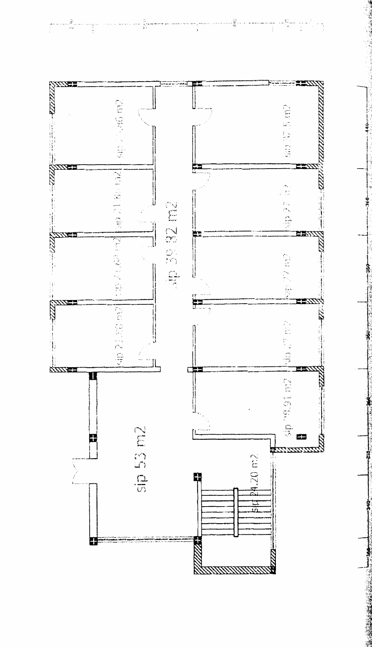

VENDIM

Nr.534, datë 4.8.2006

PËR PAJISJEN ME MJEDISE TË PARTISË REPUBLIKANE

Në mbështetje të nenit 100 të Kushtetutës dhe të shkronjës “b” të nenit 22 të ligjit nr.8580, datë 17.2.2000 “Për partitë politike”, të ndryshuar, me propozimin e Kryeministrit, Këshilli i Ministrave

VENDOSI:

1. Dhënien në përdorim Partisë Republikane të mjediseve të katit të dytë, të ish-hotel “Drini”-t, në shtesën e re 5-katëshe, me sipërfaqe 323 m², në Rr.“Abdi Topani”, sipas planimetrisë, që i bashkëlidhet këtij vendimi, si mjedise për seli.
2. Mjediset, që aktualisht janë në përdorim të Partisë Republikane, t’i kalojnë në përdorim Drejtorisë së Përgjithshme të Doganave.
Ky vendim hyn në fuqi menjëherë.
KRYEMINISTRI
Sali Berisha

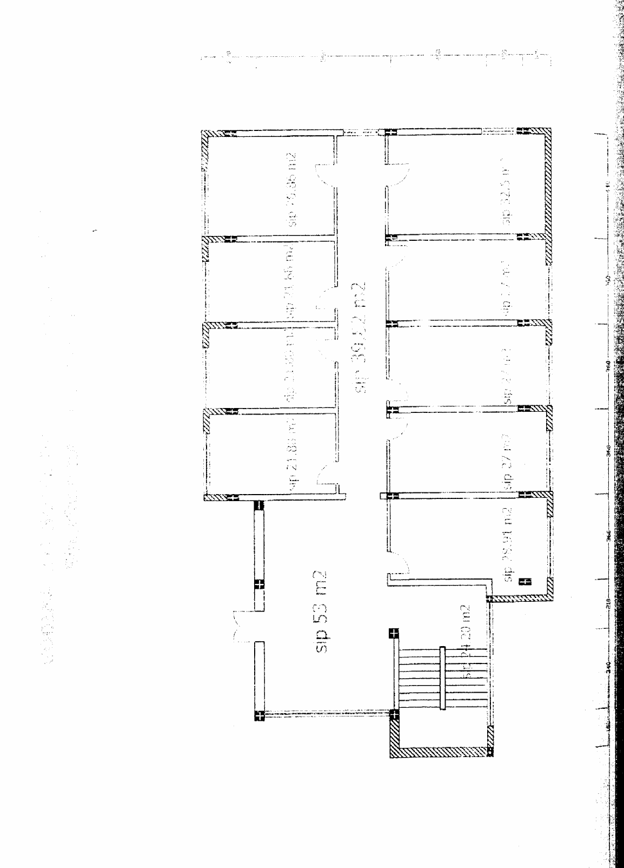

VENDIM

Nr.535, datë 4.8.2006

PËR NDRYSHIMIN E PËRGJEGJËSISË SË ADMINISTRIMIT TË MJEDISEVE TË FONDIT SHQIPTAR TË ZHVILLIMIT, TË INSTITUTIT TË STUDIMIT TË TOKAVE DHE TË DREJTORISË SË PËRGJITHSHME TË DOGANAVE

Në mbështetje të nenit 100 të Kushtetutës dhe shkronjës “c” të nenit 15 të ligjit nr.8743, datë 22.2.2001 “Për pronat e paluajtshme të shtetit”, me propozimin e Ministrit të Financave, Këshilli i Ministrave

VENDOSI:

1. Mjediseve të ndërtesës së Institutit të Studimit të Tokave, që janë në përdorim të Fondit Shqiptar të Zhvillimit, t’u ndryshojë përgjegjësia e administrimit, nga Fondi Shqiptar i Zhvillimit te Ministria e Financave, për t’u përdorur nga Drejtoria e Përgjithshme e Doganave, sipas genplanit, që i bashkëlidhet këtij vendimi.
2. Mjediseve të lira të Institutit të Studimit të Tokave, kati përdhe dhe i dytë, që janë në administrim të këtij të fundit, t’u ndryshojë përgjegjësia e administrimit, nga Instituti i Studimit të Tokave te Ministria e Financave, për t’u përdorur nga Drejtoria e Përgjithshme e Doganave, sipas genplanit, që i bashkëlidhet këtij vendimi.
3. Mjediseve të godinës së Drejtorisë së Përgjithshme të Doganave, katet përdhe, i dytë, i tretë dhe i katërt, që janë në administrim të kësaj të fundit, t’u ndryshojë përgjegjësia e administrimit, nga Drejtoria e Përgjithshme e Doganave te Ministria e Bujqësisë, Ushqimit dhe Mbrojtjes së Konsumatorit, për t’u përdorur nga Fondi Shqiptar i Zhvillimit, sipas genplanit, që i bashkëlidhet këtij vendimi.
4. Drejtorisë së Përgjithshme të Doganave dhe Fondit Shqiptar të Zhvillimit u ndalohet ta ndryshojnë destinacionin e pronave të përcaktuara në këtë vendim, ta tjetërsojnë ose t’ua japin në përdorim të tretëve.
5. Drejtoria e Përgjithshme e Doganave, për të përballuar shpenzimet e transferimit, të përdorë fondet e dhëna në buxhetin shtesë, për vitin 2006.
6. Ngarkohen Ministria e Financave, Ministria e Bujqësisë, Ushqimit dhe Mbrojtjes së Konsumatorit, Drejtoria e Përgjithshme e Doganave, Fondi Shqiptar i Zhvillimit, Instituti i Studimit të Tokave dhe kryeregjistruesi i Zyrës Qendrore të Regjistrimit të Pasurive të Paluajtshme të ndjekin procedurat e nevojshme për zbatimin e këtij vendimi.
Ky vendim hyn në fuqi menjëherë.

KRYEMINISTRI
Sali Berisha

VENDIM

Nr.536, datë 4.8.2006

PËR NDRYSHIMIN E PËRGJEGJËSISË SË ADMINISTRIMIT TË DISA MJEDISEVE TË ZYRËS QENDRORE TË REGJISTRIMIT TË PASURIVE TË PALUAJTSHME, TË CILAT I KALOJNË DREJTORISË SË PËRGJITHSHME TË TATIMEVE, DEGA E TATIM-TAKSAVE, TIRANË

Në mbështetje të nenit 100 të Kushtetutës dhe shkronjës “c” të nenit 15 të ligjit nr.8743, datë 22.2.2001 “Për pronat e paluajtshme të shtetit”, me propozimin e Ministrit të Financave, Këshilli i Ministrave

VENDOSI:

1. Ndryshimin e përgjegjësisë së administrimit të mjediseve të kateve, të pestë dhe të gjashtë, me sipërfaqe të përgjithshme 2 400 m², të ndërtesës së Zyrës Qendrore të Regjistrimit të Pasurive të Paluajtshme, te Drejtoria e Përgjithshme e Tatimeve, dega e tatim-taksave, Tiranë.
2. Ngarkohen Ministri i Financave, Ministri i Drejtësisë dhe kryeregjistruesi i Zyrës Qendrore të Regjistrimit të Pasurive të Paluajtshme të ndjekin procedurat e nevojshme për zbatimin e këtij vendimi.
Ky vendim hyn në fuqi menjëherë.

KRYEMINISTRI
Sali Berisha

VENDIM

Nr.540, datë 10.8.2006

PËR ORGANIZIMIN E CEREMONISË, NË NDERIM TË VIKTIMAVE TË AKSIDENTIT AJROR

Në mbështetje të nenit 100 të Kushtetutës, të ligjit nr.9464, datë 28.12.2005 “Për Buxhetin e Shtetit të vitit 2006” dhe të vendimit nr.229, datë 23.4.2004 të Këshillit të Ministrave “Ceremoniali zyrtar i Republikës së Shqipërisë”, me propozimin e Kryeministrit, Këshilli i Ministrave

VENDOSI:

1. Organizimin e ceremonisë jo të plotë zyrtare, në nderim të viktimave të aksidentit të datës 16.7.2006, gjatë kryerjes së fluturimit ajror, për përmbushjen me sukses të misionit humanitar.
2. Homazhet bëhen ditën e premte, datë 11.8.2006 dhe përfshijnë kryerjen e vizitave nga ora 10.00-12.00, në hollin e Pallatit të Kongreseve, dhe në orën 13.00 hedhjen e buqetave me lule në det të hapur nga bordi i një anijeje.
3. Efektet financiare, që rrjedhin nga zbatimi i këtij vendimi, të përballohen nga buxheti i Ministrisë së Brendshme dhe Ministrisë së Mbrojtjes, miratuar për vitin 2006.
4. Ngarkohen Ministria e Brendshme dhe Ministria e Mbrojtjes për organizimin e ceremonialit.
Ky vendim hyn në fuqi menjëherë.

KRYEMINISTRI
Sali Berisha

VENDIM

Nr.553, datë 16.8.2006

PËR NJEHSIMIN E FUNKSIONEVE ORGANIKE SIPAS GRADAVE NË STRUKTURËN E GARDËS SË REPUBLIKËS SË SHQIPËRISË

Në mbështetje të nenit 100 të Kushtetutës, të nenit 11 të ligjit nr.8869, datë 21.3.2002 “Për Gardën e Republikës së Shqipërisë” dhe të neneve 11 e 26, pika 1, të ligjit nr.9366, datë 31.3.2005 “Për gradat dhe karrierën në Gardën e Republikës së Shqipërisë”, me propozimin e Ministrit të Brendshëm, Këshilli i Ministrave

VENDOSI:

1. Njehsimi i funksioneve organike, sipas gradave, në strukturën e Gardës së Republikës së Shqipërisë të jetë sipas lidhjes nr.1, që i bashkëlidhet këtij vendimi.
2. Në asnjë rast punonjësit, brenda çdo strukture (komandë, shtab, degë, njësi apo sektor), nuk duhet të kenë gradë më të lartë së eprori, edhe kur funksionet organike janë të të njëjtit nivel.
3. Ngarkohen Ministria e Brendshme dhe Garda e Republikës së Shqipërisë për zbatimin e këtij vendimi.
Ky vendim hyn në fuqi menjëherë.
KRYEMINISTRI
Sali Berisha

VENDIM

Nr.569, datë 23.8.2006

PËR NJË NDRYSHIM NË VENDIMIN NR.267, DATË 10.5.2006 TË KËSHILLIT TË MINISTRAVE “PËR CAKTIMIN E EKSPERTËVE FINANCIARË NË SHOQËRITË HUAMARRËSE, NË ADMINISTRIM”

Në mbështetje të nenit 100 të Kushtetutës, të nenit 1 të ligjit nr.8215, datë 9.5.1997 “Për kontrollin financiar të personave juridikë jobankarë, që kanë marrë hua nga publiku i gjerë”, të ndryshuar, të ligjit nr.8360, datë 10.6.1998 “Për kriteret dhe mënyrën e shpërndarjes së pasurive të personave juridikë, jobankarë që kanë marrë hua nga publiku i gjerë”, të neneve 21 e 27 të ligjit nr.8279, datë 23.7.1998 “Për hartimin dhe zbatimin e Buxhetit të Shtetit në Republikën e Shqipërisë”, të nenit 12 të ligjit nr.9464, datë 28.12.2005 “Për Buxhetin e Shtetit të vitit 2006” dhe të neneve 124 e 128 të ligjit nr.8485, datë 12.5.1999 “Kodi i Procedurave Administrative të Republikës së Shqipërisë”, me propozimin e Kryeministrit, Këshilli i Ministrave

VENDOSI:

Në listën emërore të ekspertëve financiarë të shoqërive huamarrëse, që i bashkëlidhet vendimit nr.267, datë 10.5.2006 të Këshillit të Ministrave, z.Dashnor Kozaj, ekspert financiar për kontrollin e shoqërive huamarrëse, zëvendësohet me z.Sabri Palamani, ekspert financiar për kontrollin e shoqërive huamarrëse.
Ky vendim hyn në fuqi menjëherë.

KRYEMINISTRI
Sali Berisha

VENDIM

Nr.570, datë 23.8.2006

PËR NJË NDRYSHIM NË VENDIMIN NR.335, DATË 20.6.2000 TË KËSHILLIT TË MINISTRAVE “PËR RREGULLAT E PROKURIMIT PUBLIK”, TË NDRYSHUAR

Në mbështetje të nenit 100 të Kushtetutës dhe të nenit 5 të ligjit nr.7971, datë 26.7.1995 “Për prokurimin publik”, të ndryshuar, me propozimin e zëvendëskryeministrit, Këshilli i Ministrave

VENDOSI:

Shkronja “b” e pikës 12 të vendimit nr.335, datë 20.6.2000 të Këshillit të Ministrave, të ndryshuar, ndryshohet, si më poshtë vijon:
“b) Në organin qendror apo vendor, i cili vë në dispozicion fondin, brenda 5 ditëve pas mbarimit të afatit të ankesës pranë entit prokurues. Organi, qendror apo vendor, është i detyruar të kthejë përgjigje brenda 5 ditëve nga marrja e ankesës.”.
Ky vendim hyn në fuqi menjëherë.
KRYEMINISTRI
Sali Berisha

VENDIM

Nr.572, datë 24.8.2006

PËR EMËRIMIN NË DETYRË TË DREJTORIT TË PËRGJITHSHËM TË AGJENCISË SË KTHIMIT DHE KOMPENSIMIT TË PRONAVE

Në mbështetje të nenit 100 të Kushtetutës, të ligjit nr.9235, datë 29.7.2004 “Për kthimin dhe kompensimin e pronës”, të ndryshuar, dhe të pikës 6 të vendimit nr.566, datë 23.8.2006 të Këshillit të Ministrave “Për organizimin dhe funksionimin e Agjencisë së Kthimit dhe Kompensimit të Pronave”, me propozimin e Kryeministrit, Këshilli i Ministrave

VENDOSI:

1. Emërimin e zj.Justina Boriçi në detyrën e drejtorit të Përgjithshëm të Agjencisë së Kthimit dhe Kompensimit të Pronave.
2. Marrëdhëniet, juridike dhe financiare, të drejtorit të Përgjithshëm të Agjencisë së Kthimit dhe Kompensimit të Pronave, fillojnë më datë 24.8.2006.
3. Ngarkohet Ministria e Drejtësisë për zbatimin e këtij vendimi.
Ky vendim hyn në fuqi menjëherë.
KRYEMINISTRI
Sali Berisha

VENDIM

Nr.573, datë 23.8.2006

PËR MIRATIMIN E LISTËS PARAPRAKE TË PRONAVE TË PALUAJTSHME, PUBLIKE, SHTETËRORE, QË TRANSFEROHEN NË PRONËSI OSE NË PËRDORIM TË KOMUNËS HYSGJOKAJ TË QARKUT TË FIERIT

Në mbështetje të nenit 100 të Kushtetutës të neneve 2, 3 e 17 të ligjit nr.8744, datë 22.2.2001 “Për transferimin e pronave të paluajtshme publike të shtetit në njësitë e qeverisjes vendore”, të ndryshuar, me propozimin e Ministrit të Brendshëm, Këshilli i Ministrave

VENDOSI:

1. Miratimin e listës paraprake të pronave të paluajtshme publike shtetërore (lidhja nr.1), që transferohen në pronësi ose në përdorim të komunës Hysgjokaj të qarkut të Fierit, e cila i bashkëlidhet këtij vendimi.
Lista paraprake, sipas kërkesave të këshillit të kësaj komune, është pjesë e listës së inventarit të pronave të paluajtshme publike, shtetërore, që janë brenda juridiksionit territorial dhe administrativ të komunës Hysgjokaj të qarkut të Fierit, miratuar me vendimin nr.130, datë 11.3.2004 të Këshillit të Ministrave “Për miratimin e listës së inventarit të pronave të paluajtshme shtetërore në komunën Hysgjokaj”.
2. Ngarkohen Ministria e Brendshme dhe komuna Hysgjokaj për zbatimin e këtij vendimi.
Ky vendim hyn në fuqi pas botimit në Fletoren Zyrtare.
KRYEMINISTRI
Sali Berisha

Komuna Hysgjokaj Lidhja nr.1

Numrat rendorë të  pronave në listën e  inventarit | Fusha e përdorimit të pronës | Lloji i  tarnsferimit
5;15-18 | Prona që përdoren për realizimin e programeve arsimore. | Në pronësi
 | Prona që përdoren për realizimin e programeve kulturore. | Në pronësi
20 | Prona që përdoren për realizimin e funksioneve në fushën e shëndetit publik. | Në pronësi
44,45,46,47,48,49,50,51,  52,53,54,55,56,57-78 | Zhvillim ekonomik | Në pronësi
 | Infrastrukturë (troje të lira) | Në përdorim
90,91,92,93,94,95,96,97,  98 | Infrastrukturë (troje, rrugë vendore) | Në pronësi
88 | Shërbim funeral | Në pronësi
4 | Mbrojtje civile | Në pronësi
120-123 | Shërbim publik (furnizim me ujë) | Në pronësi
31,32,33,36,38 | Prona që përdoren për ushtrimin e funksioneve në fushën e bujqësisë dhe të ushqimit (kanale të treta dhe toka joproduktive). | Në pronësi
28,30 | Prona që përdoren për ushtrimin e funksioneve në fushën e bujqësisë dhe të ushqimit (toka produktive). | Në përdorim

VENDIM

Nr.584, datë 23.6.2006

PËR NGRITJEN E MONUMENTIT TË HEROIT TË DEMOKRACISË, AZEM HAJDARI, NË QYTETIN E TIRANËS

Në mbështetje të neneve 95, pika 2, e 100 e Kushtetutës dhe të ligjit nr.9464, datë 28.12.2005 “Për Buxhetin e Shtetit të vitit 2006”, me propozimin e Ministrit të Turizmit, Kulturës, Rinisë dhe Sporteve, Këshilli i Ministrave

VENDOSI:

1. Ngritjen e monumentit të heroit të demokracisë dhe pluralizmit, Azem Hajdari, në krahun juglindor, të lulishtes “Parku Rinia”, në qytetin e Tiranës, sipas skemës, që i bashkëlidhet këtij vendimi.
2. Efektet financiare, që rrjedhin nga zbatimi i këtij vendimi, të përballohen nga buxheti i vitit 2006, miratuar për Ministrinë e Turizmit, Kulturës, Rinisë dhe Sporteve.
3. Ngarkohen Ministria e Turizmit, Kulturës, Rinisë dhe Sporteve dhe Ministria e Punëve Publike, Transportit dhe Telekomunikacionit për zbatimin e këtij vendimi.
Ky vendim hyn në fuqi menjëherë.
KRYEMINISTRI
Sali Berisha

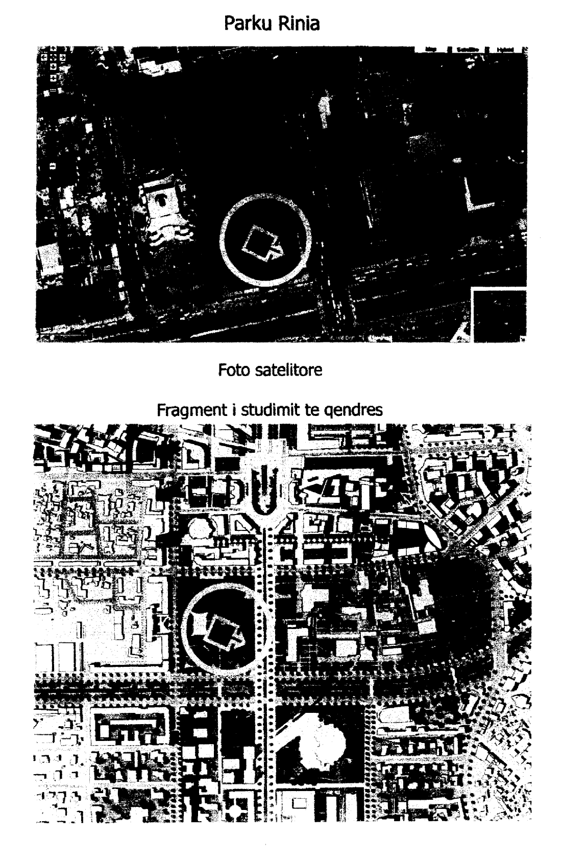

VENDIM

Nr.585, datë 23.8.2006

PËR HAPJEN E KONSULLATËS SË PËRGJITHSHME TË REPUBLIKËS SË SHQIPËRISË NË NJU-JORK, SHTETET E BASHKUARA TË AMERIKËS

Në mbështetje të nenit 100 të Kushtetutës, të paragrafit të parë të nenit 15 të ligjit nr.9095, datë 3.7.2003 “Për shërbimin e jashtëm të Republikës së Shqipërisë”, me propozimin e Ministrit të Punëve të Jashtme, Këshilli i Ministrave

VENDOSI:

1. Hapjen e Konsullatës së Përgjithshme të Republikës së Shqipërisë në Nju-Jork, Shtetet e Bashkuara të Amerikës.
2. Ngarkohet Ministria e Punëve të Jashtme për zbatimin e këtij vendimi.
Ky vendim hyn në fuqi menjëherë.
KRYEMINISTRI
Sali Berisha

VENDIM

Nr.586, datë 23.8.2006

PËR MIRATIMIN E MEMORANDUMIT TË MIRËKUPTIMIT “PROGRAMI ILIRIA”, NDËRMJET KËSHILLIT TË MINISTRAVE TË REPUBLIKËS SË SHQIPËRISË DHE QEVERISË SË REPUBLIKËS ITALIANE, PËR FUTJEN E GJUHËS ITALIANE NË SISTEMIN PARAUNIVERSITAR SHQIPTAR

Në mbështetje të nenit 100 të Kushtetutës dhe të neneve 17 e 23 të ligjit nr.8371, datë 9.7.1998 “Për lidhjen e traktateve dhe marrëveshjeve ndërkombëtare”, me propozimin e Ministrit të Punëve të Jashtme, Këshilli i Ministrave

VENDOSI:

Miratimin e memorandumit të mirëkuptimit “Programi Iliria”, ndërmjet Këshillit të Ministrave të Republikës së Shqipërisë dhe Qeverisë së Republikës Italiane, për futjen e gjuhës italiane në sistemin parauniversitar shqiptar.
Ky vendim hyn në fuqi menjëherë.

KRYEMINISTRI
Sali Berisha

MEMORANDUM MIRËKUPTIMI
PËR “PROGRAMIN ILIRIA” NDËRMJET KËSHILLIT TË MINISTRAVE TË REPUBLIKËS SË SHQIPËRISË DHE QEVERISË SË REPUBLIKËS ITALIANE PËR FUTJEN E GJUHËS ITALIANE NË SISTEMIN PARAUNIVERSITAR SHQIPTAR

Këshilli i Ministrave i Republikës së Shqipërisë dhe Qeveria e Republikës Italiane, këtu më poshtë të quajtura “Palë”,
duke marrë në konsideratë marrëveshjen e bashkëpunimit kulturor ndërmjet Republikës së Shqipërisë dhe Republikës Italiane, nënshkruar në Tiranë më 12 shtator 1994;
duke marrë në konsideratë Protokollin e Komisionit të Përbashkët Shqiptaro-Italian për bashkëpunimin ekonomik, industrial dhe teknik, nënshkruar në Tiranë më 9 prill 2002;
duke konsideruar interesin e përbashkët për të mbështetur përhapjen e gjuhës italiane në shkollat shqiptare,
kanë rënë dakord për sa vijon:

Neni 1

Pala shqiptare, duke respektuar kërkesat e qytetarëve të saj, merr përsipër futjen e mësimit të gjuhës italiane si gjuhë e parë e huaj në arsimin e detyrueshëm dhe në shkollat e mesme, me synim mësimin e kësaj gjuhe, brenda vitit 2010, nga të paktën 10% e numrit të nxënësve që mësojnë gjuhë të huaja, duke lejuar zgjedhjen e gjuhës italiane, si gjuhë e parë e huaj në të gjitha shkollat shqiptare, ku parashikohet studimi i një ose më tepër i gjuhëve të huaja.

Neni 2

Pala italiane do të mbështesë katedrat e gjuhës italiane, përmes dhënies së kontributeve ekonomike për dhënien e stimujve mësuesve shqiptarë të angazhuar, në kuadër të projektit, për mësimdhënien e gjuhës italiane dhe në aktivitetet e formimit dhe të programit për dy fazat para të përfshirjes së tyre në projekt. Stimuli nuk duhet të kalojë 30%-in e rrogës mujore vendase dhe do të jetë në përpjesëtim me numrin e orëve javore të kryera.

Neni 3

Pala italiane do të bashkëpunojë për kualifikimin profesional të mësuesve shqiptarë përmes hapave të saj, të koordinuara me palën shqiptare, ose do t’u ofrojë kontributin e saj hapave të ndërmarrë nga vetë autoritetet kompetente shqiptare.

Neni 4

Pala shqiptare, me konsulencën e palës italiane, do të përgatisë dhe miratojë programet dhe kurset e nevojshme të gjuhës italiane për klasat e arsimit të detyrueshëm dhe të mesëm.

Neni 5

Pala italiane do të kontribuojë, gjatë kohëzgjatjes së projektit, për pajisjen me materiale didaktike për aktivitetet e shkollave, ku futet mësimdhënia e gjuhës italiane, në bashkëpunim me strukturat përgjegjëse shqiptare.

Neni 6

Pala shqiptare zotohet të marrë çdo masë të mundshme për plotësimin e kushteve logjistike funksionale, për futjen e gjuhës italiane në shkollat shqiptare, për të cilat bëhet fjalë në këtë memorandum.
Neni 7

Pala shqiptare zotohet, për të gjithë kohëzgjatjen e projektit, që të favorizojë qëndrimin në programet shkollore, për të cilat bëhet fjalë në këtë memorandum, të mësuesve shqiptarë të përfshirë në këtë projekt dhe që kanë marrë pjesë në aktivitetet e formimit.

Neni 8

Ky memorandum do të hyjë në fuqi në ditën e marrjes së njoftimit të fundit, me anën e të cilit palët i komunikojnë njëra-tjetrës, nëpërmjet kanaleve diplomatike, përfundimin e procedurave të brendshme të nevojshme për këtë qëllim, dhe do të jetë në fuqi deri në fund të vitit 2010.
Duke bazuar në sa më sipër, përfaqësuesit e autorizuar siç duhet nga qeveritë përkatëse nënshkruan këtë memorandum mirëkuptimi.
Bërë në Tiranë, më 11.7.2006 në dy kopje origjinale, secila në gjuhën italiane dhe shqipe duke qenë të dy tekstet të barasvlefshme.

Për Këshillin e Ministrave të republikës së Shqipërisë  Ministri i Arsimit dhe Shkencës  Genc Pollo | Për Qeverinë e Republikës Italiane  Ambasadori i Italisë  Attilio Massimo Iannucci

VENDIM

Nr.588, datë 30.8.2006

PËR DËRGIMIN NË PARIS, FRANCË, TË 5 IKONAVE, OBJEKTE TË TRASHËGIMISË KULTURORE, TË LUAJTSHME, ME VLERA TË VEÇANTA, PËR EKSPOZIM

Në mbështetje të nenit 100 të Kushtetutës dhe të pikës 3 të nenit 19 të ligjit nr.9048, datë 7.4.2003 “Për trashëgiminë kulturore”, me propozimin e Ministrit të Turizmit, Kulturës, Rinisë dhe Sporteve, Këshilli i Ministrave

VENDOSI:

1. Dërgimin, në Paris, Francë, të 5 ikonave, objekte të trashëgimisë kulturore, të luajtshme, me vlera të veçanta, së bashku me dokumentacionin përkatës identifikues, për t’u ekspozuar, në selinë e UNESKO-s, në veprimtarinë “Ditë të trashëgimisë kulturore shqiptare në Paris”.
2. Koha e qëndrimit të këtyre objekteve jashtë territorit të Republikës së Shqipërisë të jetë nga data 30 gusht 2006 deri më 16 shtator 2006.
3. Ngarkohet Qendra Kombëtare e Inventarizimit të Pasurive Kulturore për regjistrimin e këtij vendimi.
4. Ngarkohen Ministria e Turizmit, Kulturës, Rinisë dhe Sporteve dhe Ministria e Punëve të Jashtme për zbatimin e këtij vendimi.
Ky vendim hyn në fuqi menjëherë.
KRYEMINISTRI
Sali Berisha

VENDIM

Nr.592, datë 31.8.2006

PËR NJË SHTESË NË VENDIMIN NR.56, DATË 28.1.2005 TË KËSHILLIT TË MINISTRAVE “PËR PËRCAKTIMIN E MARZHEVE TË FABRIKIMIT DHE TË TREGTIMIT TË BARNAVE”

Në mbështetje të nenit 100 të Kushtetutës, të nenit 50 të ligjit nr,9323, datë 25.11.2004 “Për barnat dhe shërbimin farmaceutik” dhe të neneve 124 e 128 të ligjit nr.8485, datë 12.5.1999 “Kodi i Procedurave Administrative të Republikës së Shqipërisë”, me propozimin e Ministrit të Shëndetësisë, Këshilli i Ministrave

VENDOSI:

Në vendimin nr.56, datë 28.1.2005 të Këshillit të Ministrave, pas fjalisë së parë të pikës 2, shtohet paragrafi, me këtë përmbajtje:
“Nga kjo bëjnë përjashtim barnat kontraceptivë, sipas shtojcës 1, që i bashkëlidhet këtij vendimi, për të cilat kufiri maksimal i çmimit të shitjes me shumicë, përfshin një marzh mbi çmimin CIF, në masën e përcaktuar në këtë shtojcë.”.
Ky vendim hyn në fuqi menjëherë.

KRYEMINISTRI
Sali Berisha

Shtojcë 1: Lista e barnave kontraceptivë dhe marzhi i tregtimit me shumicë

Emër bari | Forma | Emri tregtar | Marxhi i tregtimit me shumicë
1. Levonorgestrel 0.75 mg | tabelë | Postinor 2 | deri në 44%
2. Medroxyprogresterone  Acetate 150 mg | Sol.injektabël | Depoprovera | deri në 40%

VENDIM

Nr.599, datë 31.8.2006

PËR PËRBËRJEN E KOMISIONIT TË KUALIFIKIMIT SHKENCOR

Në mbështetje të nenit 100 të Kushtetutës dhe të nenit 27 të ligjit nr.8461, datë 25.2.1999 “Për arsimin e lartë në Republikën e Shqipërisë”, të ndryshuar, me propozimin e Ministrit të Arsimit dhe Shkencës, Këshilli i Ministrave

VENDOSI:

1. Komisioni i Kualifikimit Shkencor të përbëhet nga 15 anëtarë, si më poshtë vijon:
a) Në detyrë funksionale shtetërore:

1. Ministri i Arsimit dhe Shkencës | Kryetar
2. Përfaqësues nga Akademia e Shkencave | 1 (një) anëtar
3. Përfaqësues nga Konferenca e Rektorëve | 1 (një) anëtar

b) Me titull personal:
1. Prof.dr. Artan Fuga
2. Prof.dr. Valentina Duka
3. Prof.dr. Antoneta Deda
4. Prof.dr. Margarita Qirko
5. Prof.dr. Marenglen Gjonaj
6. Prof.dr. Niko Pojani
7. Prof.dr. Myqerem Tafaj
8. Prof.dr. Fatos Harizaj
9. Prof.dr. Mentor Petrela
10. Prof.dr. Ndok Marku
11. Prof.dr. Omer Stringa
12. Prof.dr. Sokol Shupo.
2. Vendimi nr.191, datë 20.3.1998, i Këshillit të Ministrave “Për përbërjen e Komisionit të Kualifikimit Shkencor”, shfuqizohet.
3. Ngarkohet Ministria e Arsimit dhe Shkencës për zbatimin e këtij vendimi.
Ky vendim hyn në fuqi menjëherë.

KRYEMINISTRI
Sali Berisha

